Услуги по пошиву форменной одеждой (с погоном) для судебных приставов
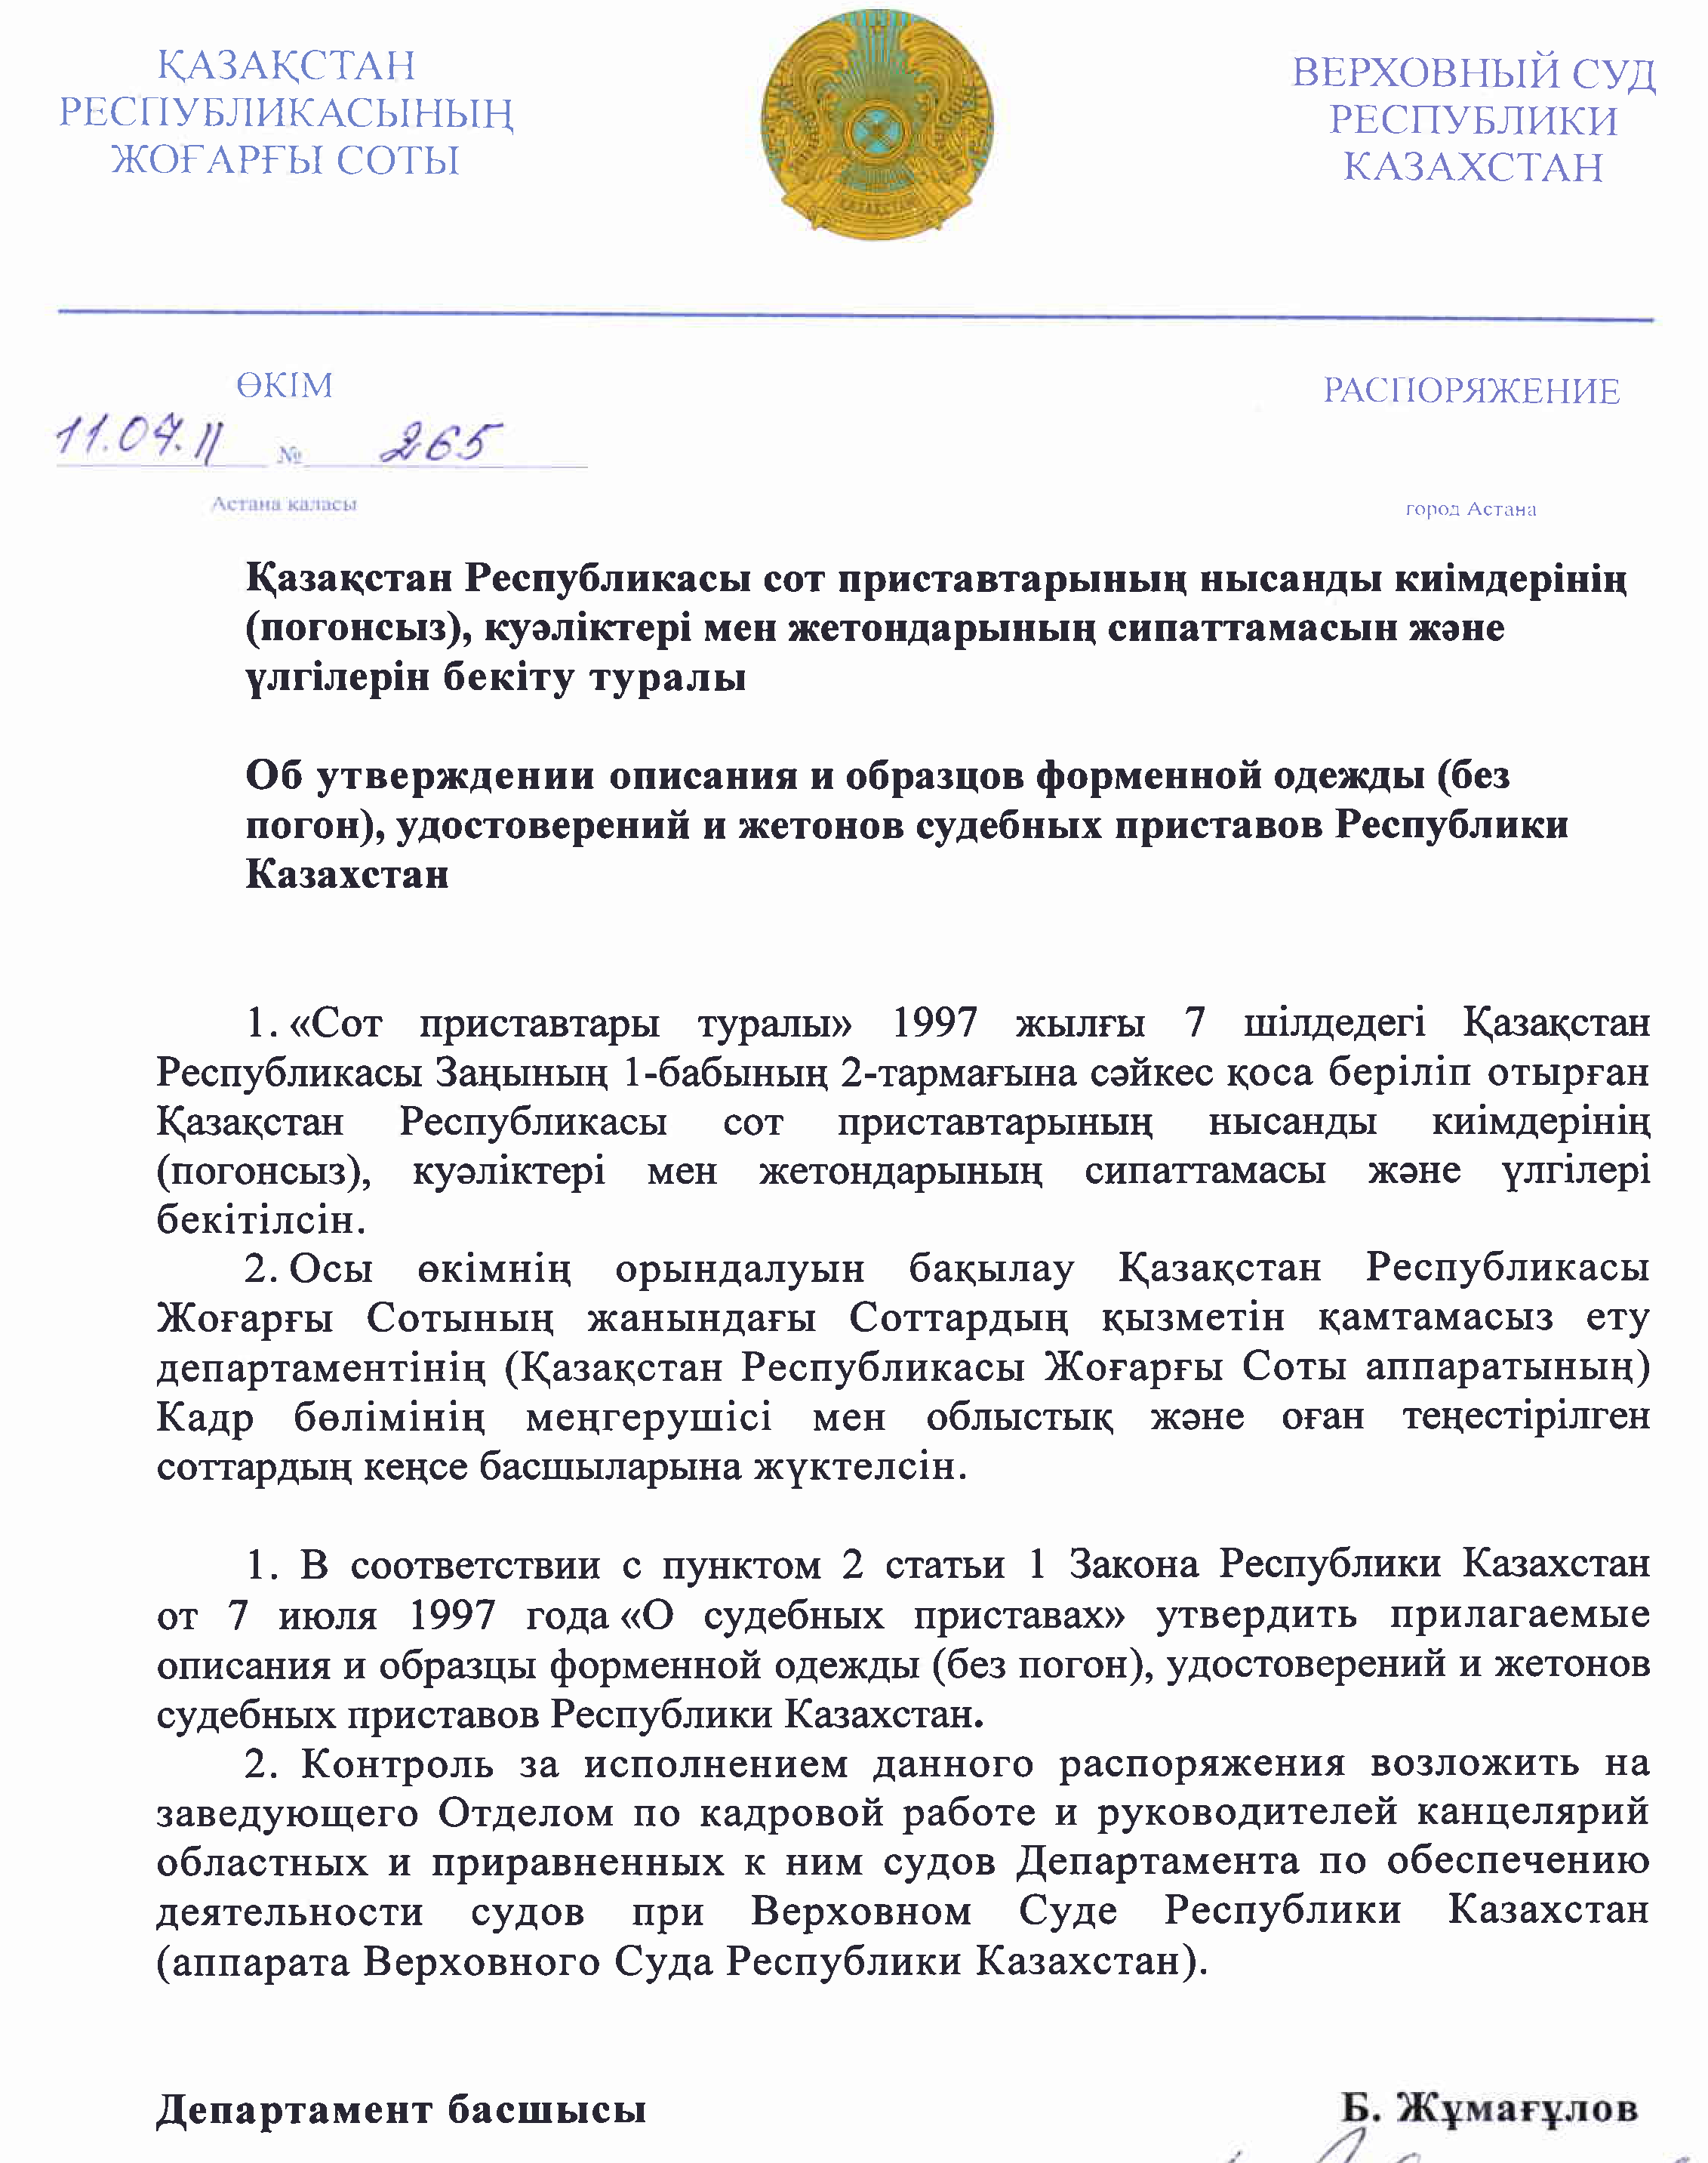

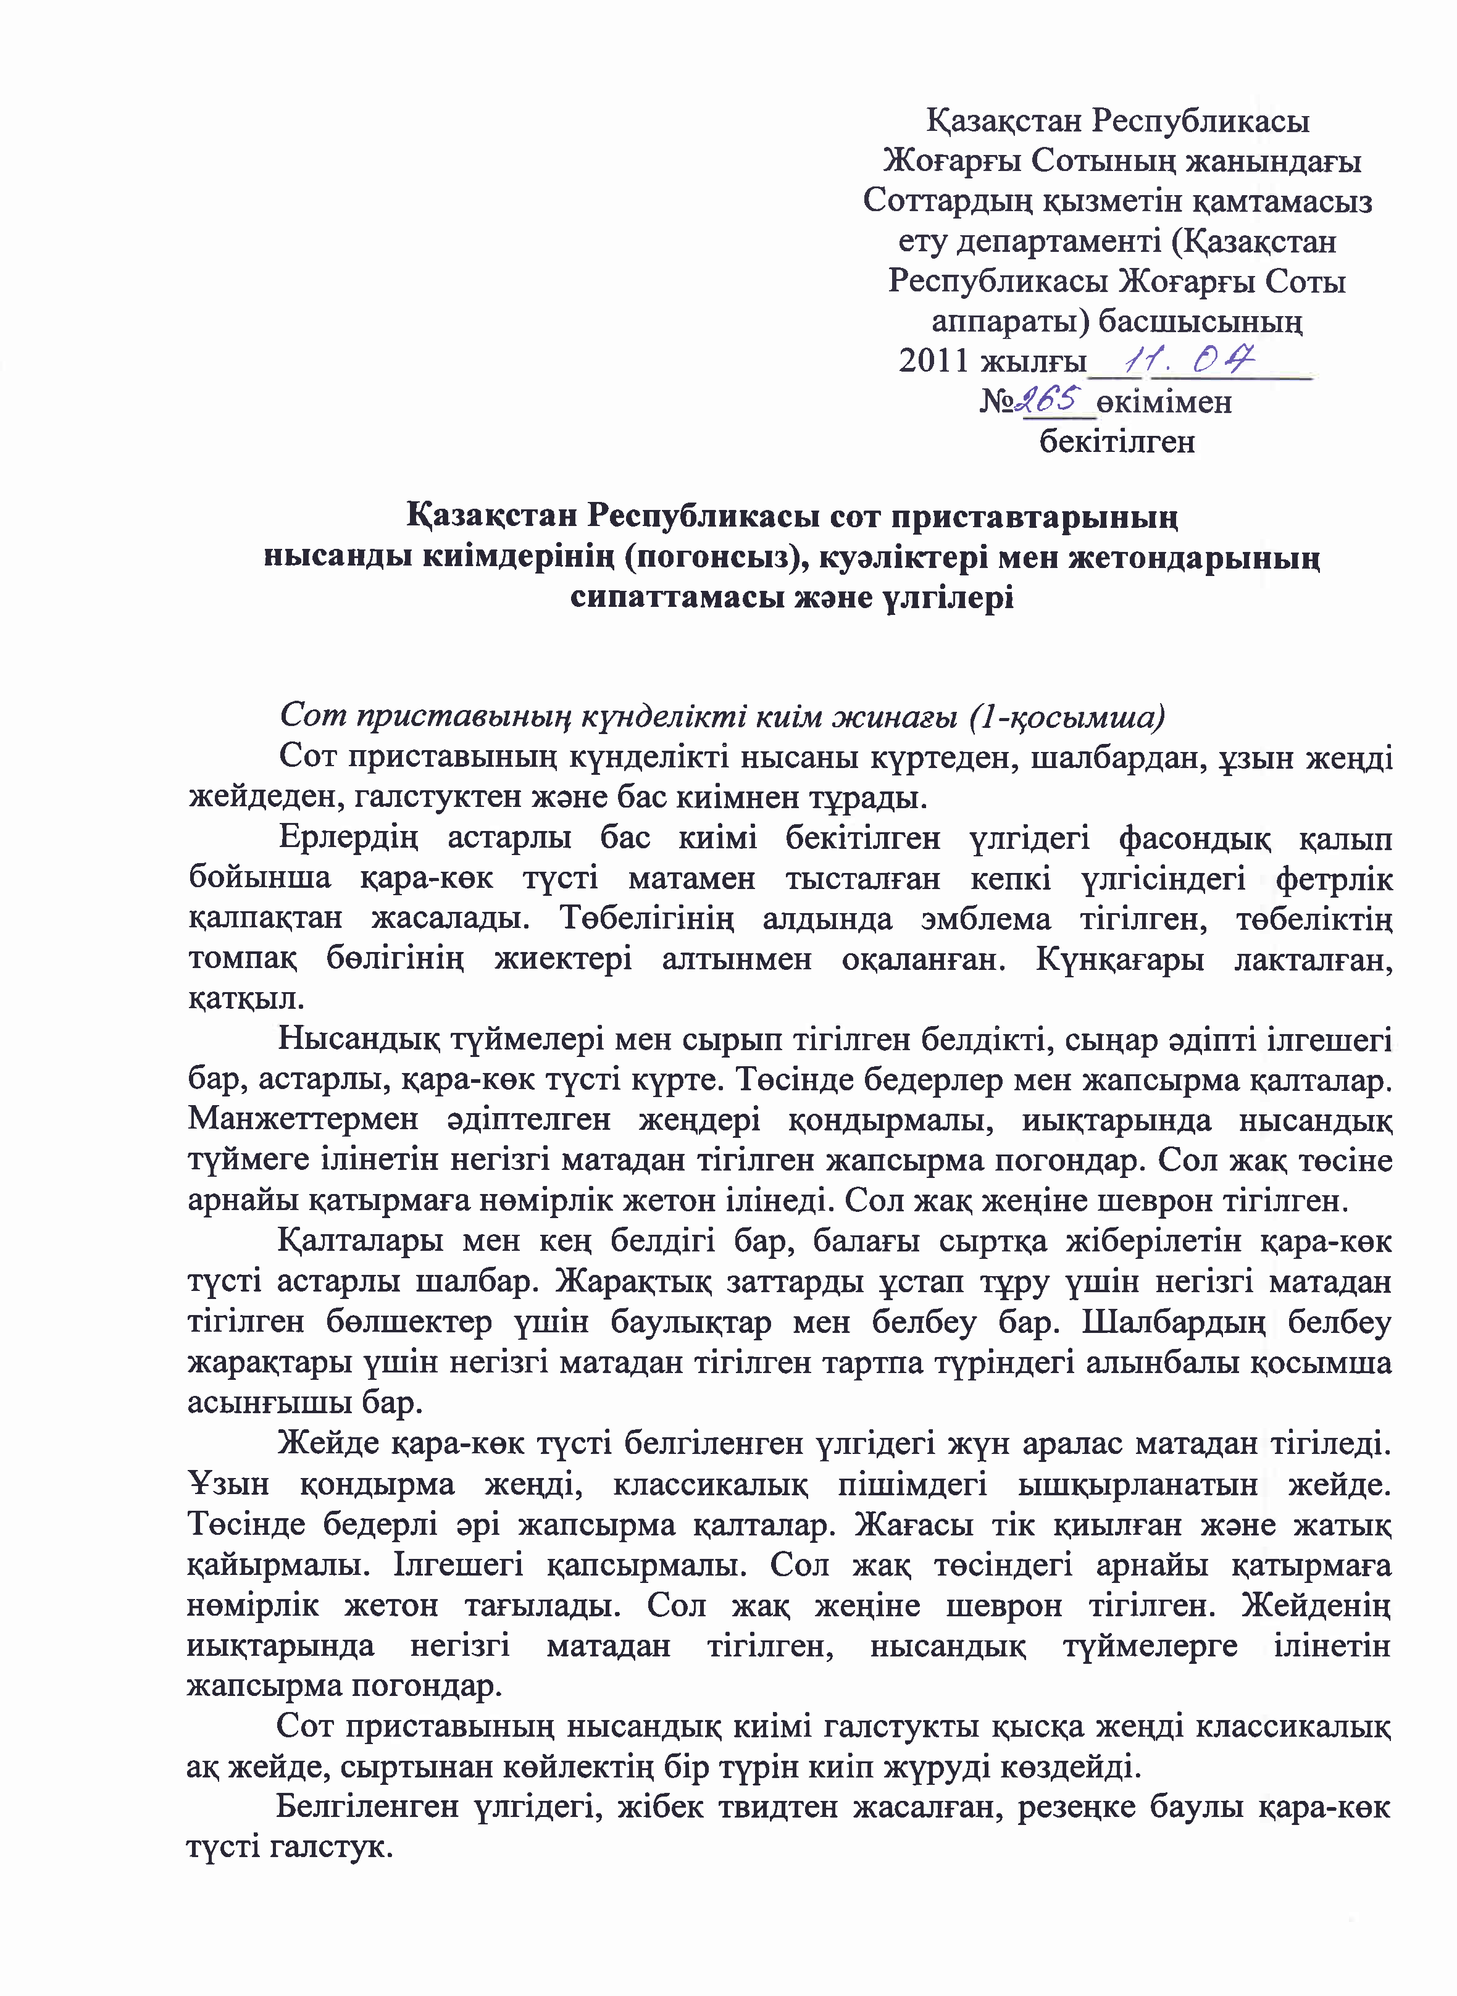
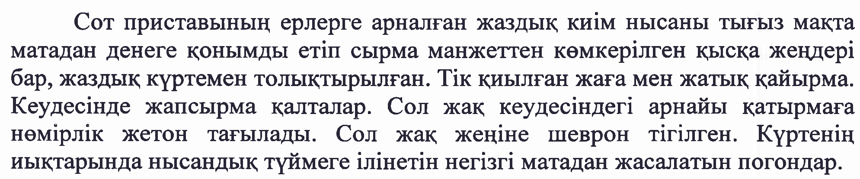
Қосымша 1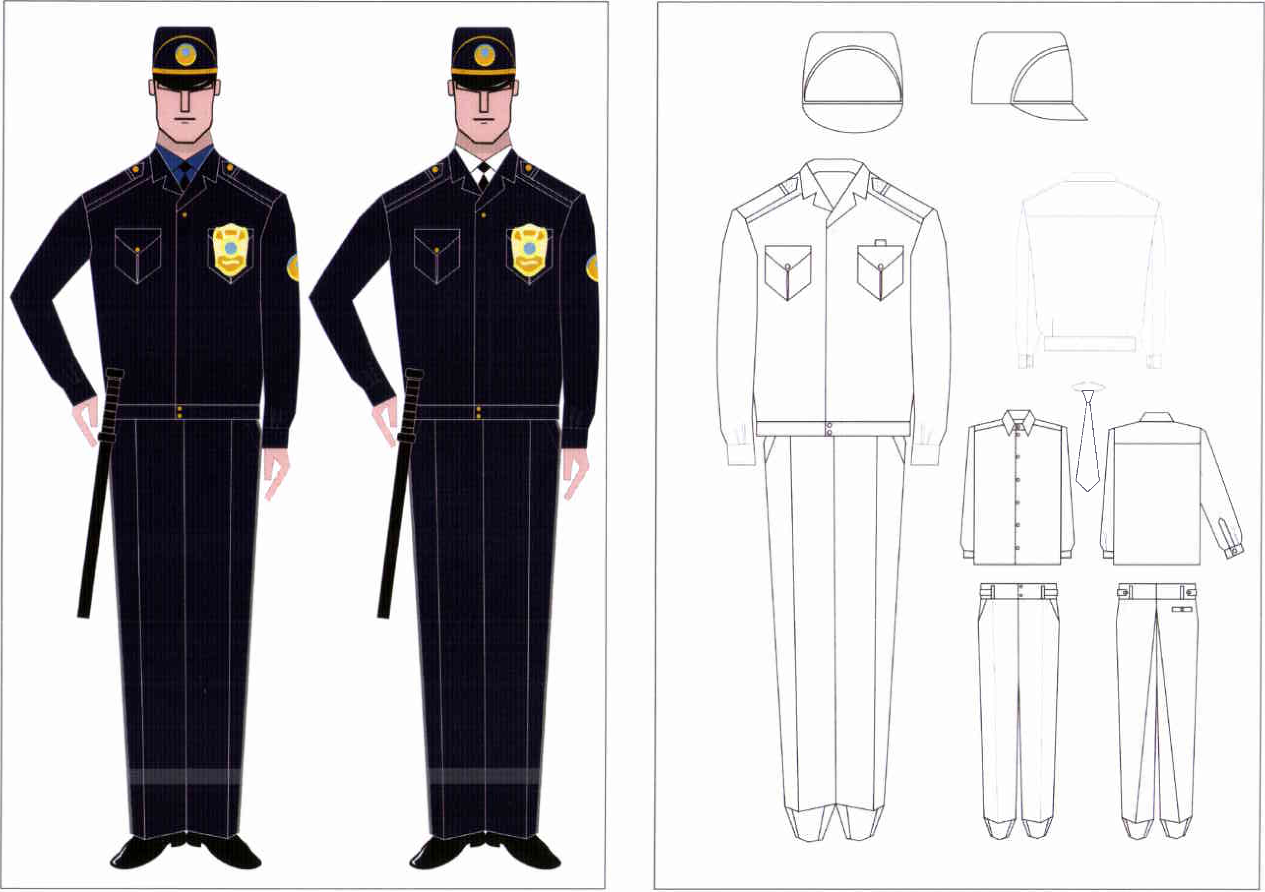
Қосымша 2
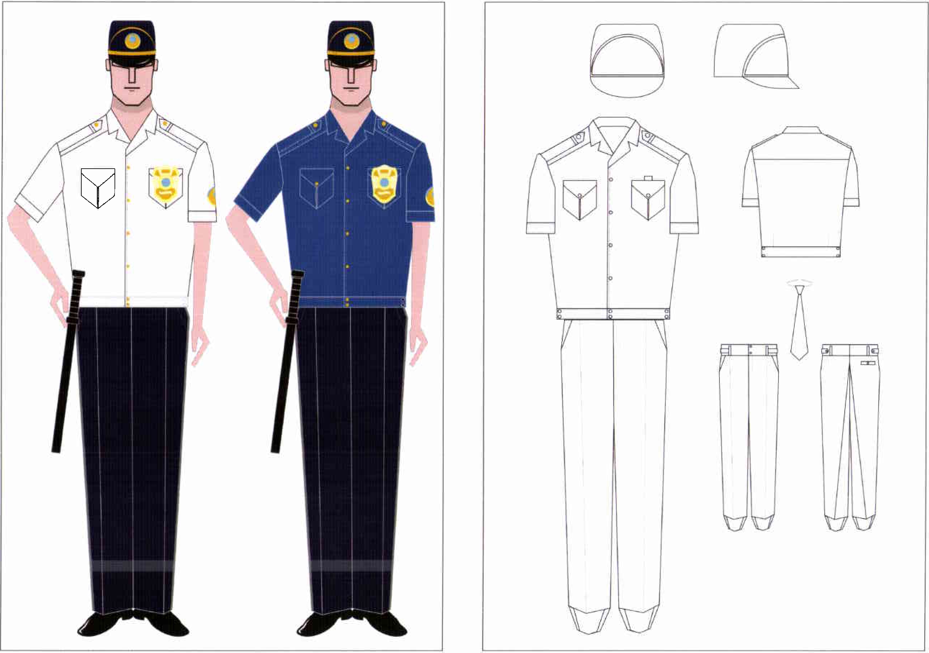

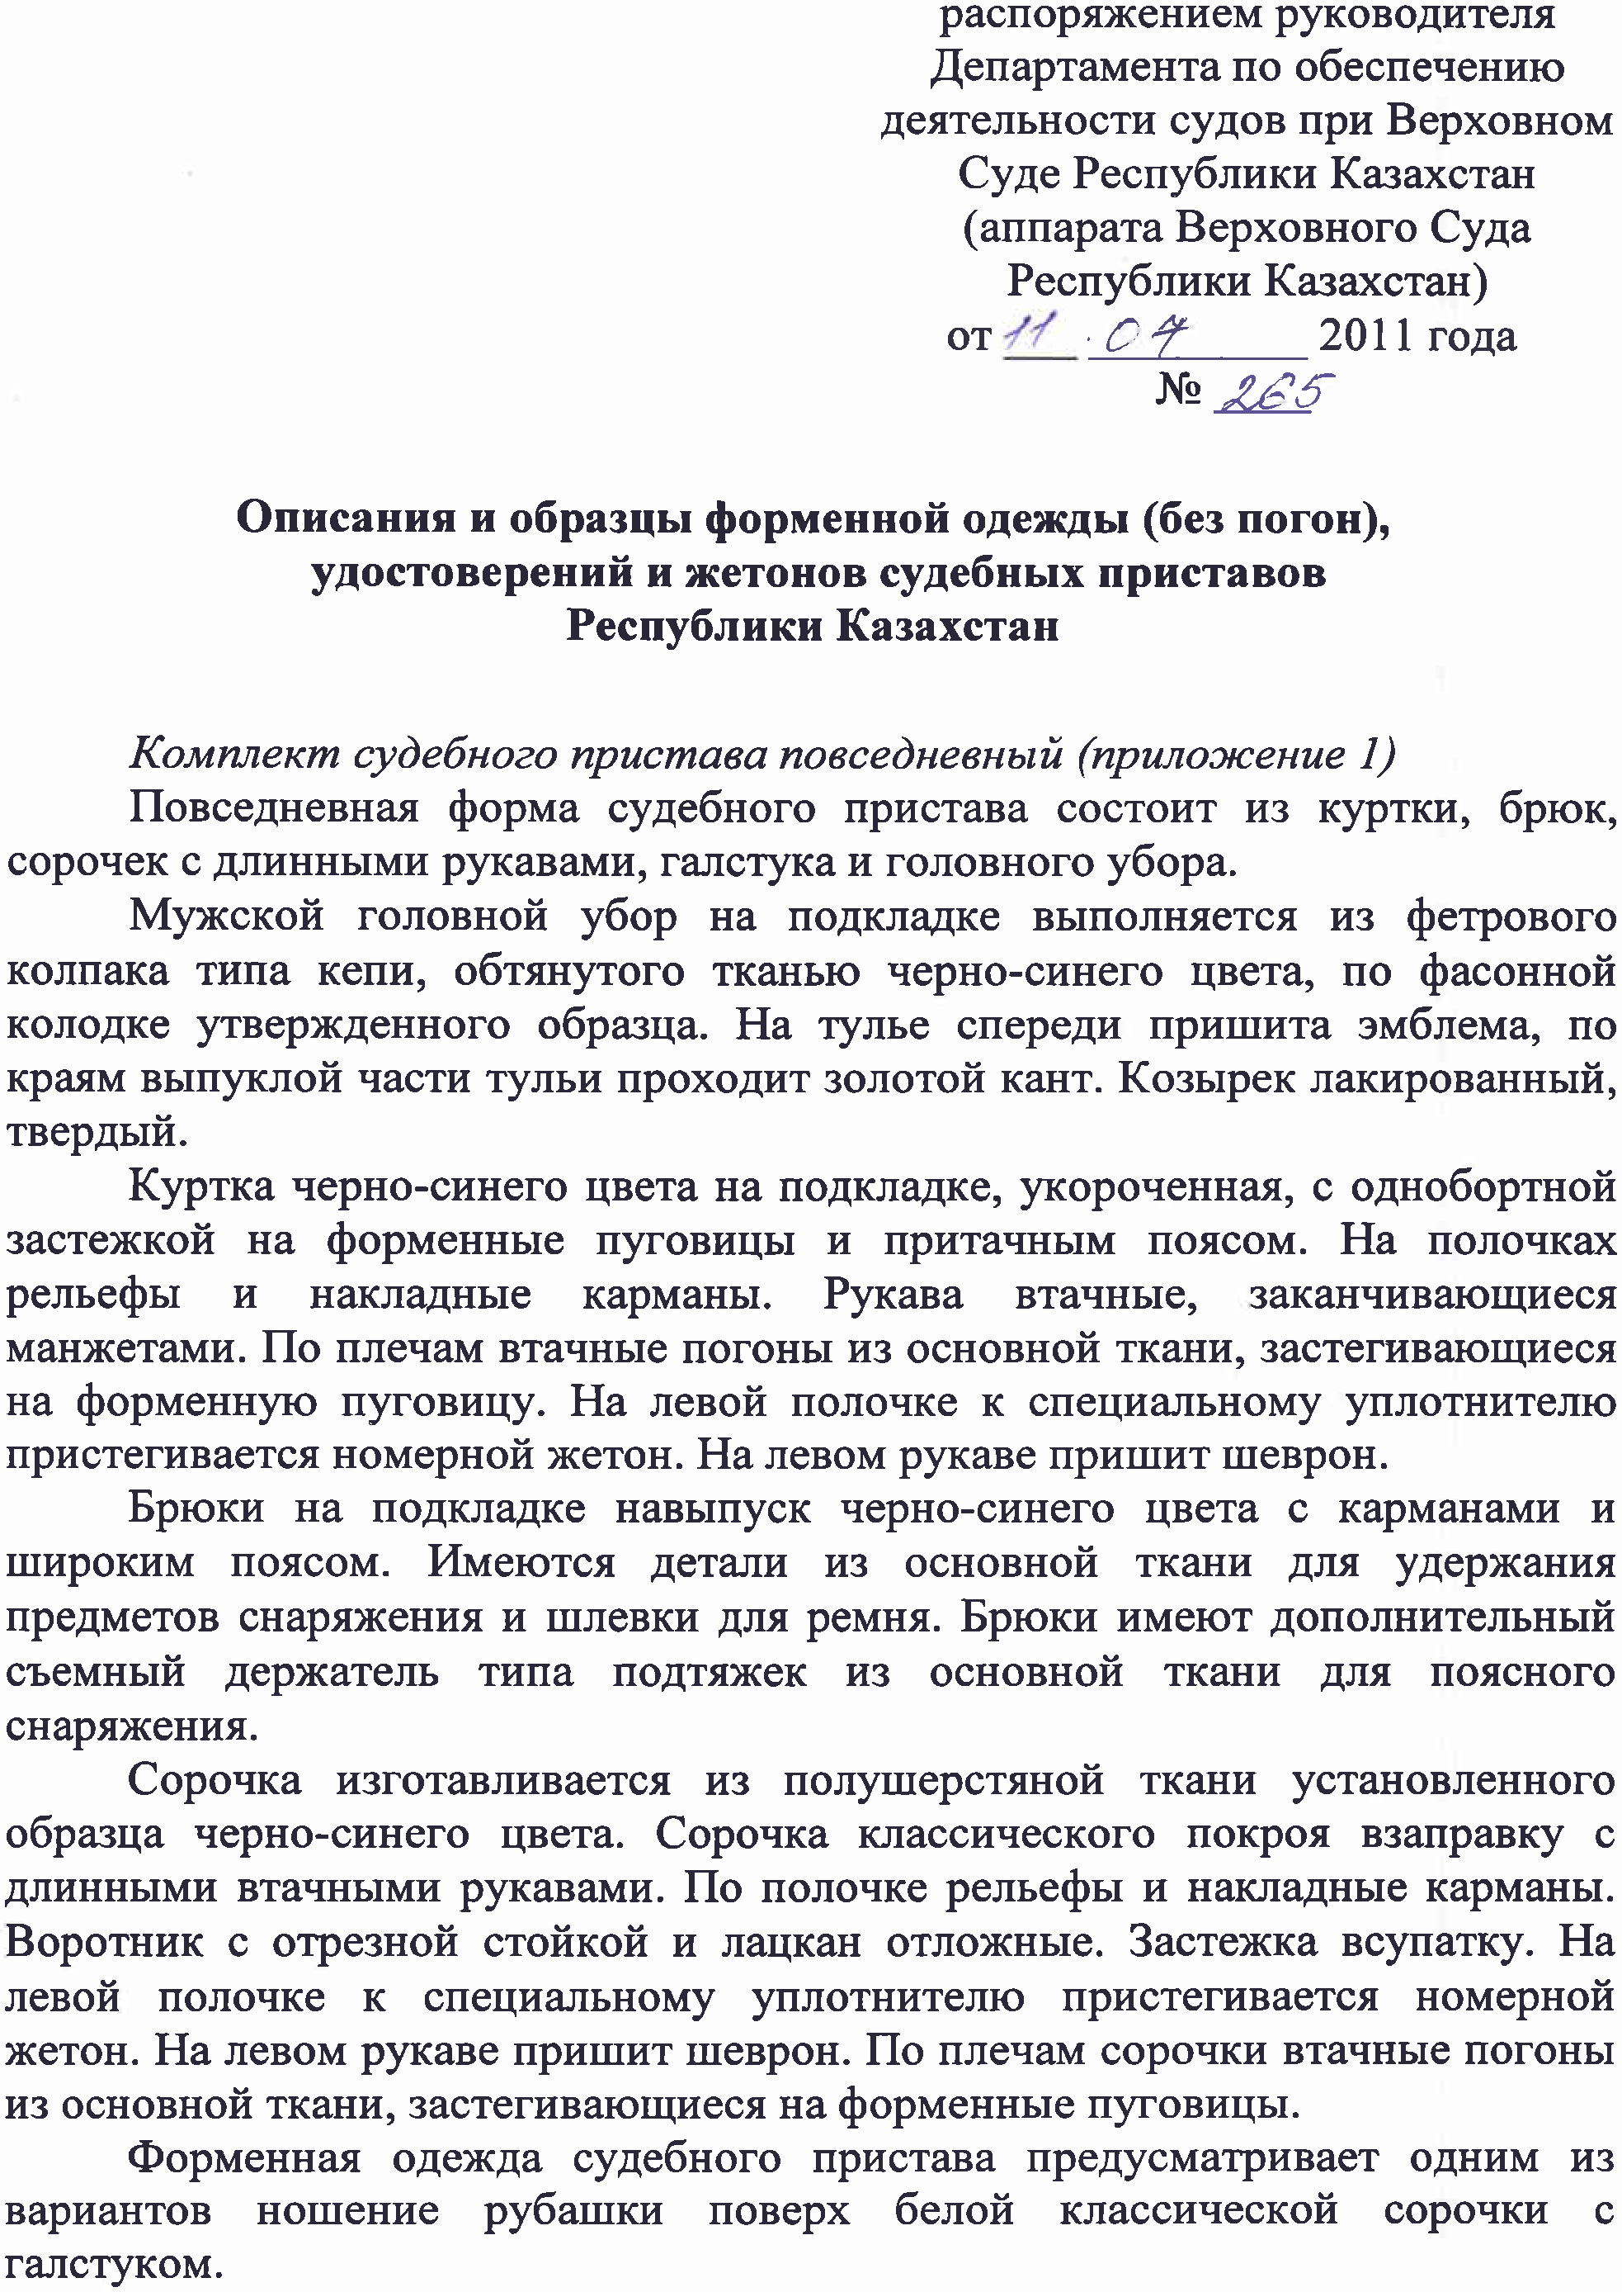
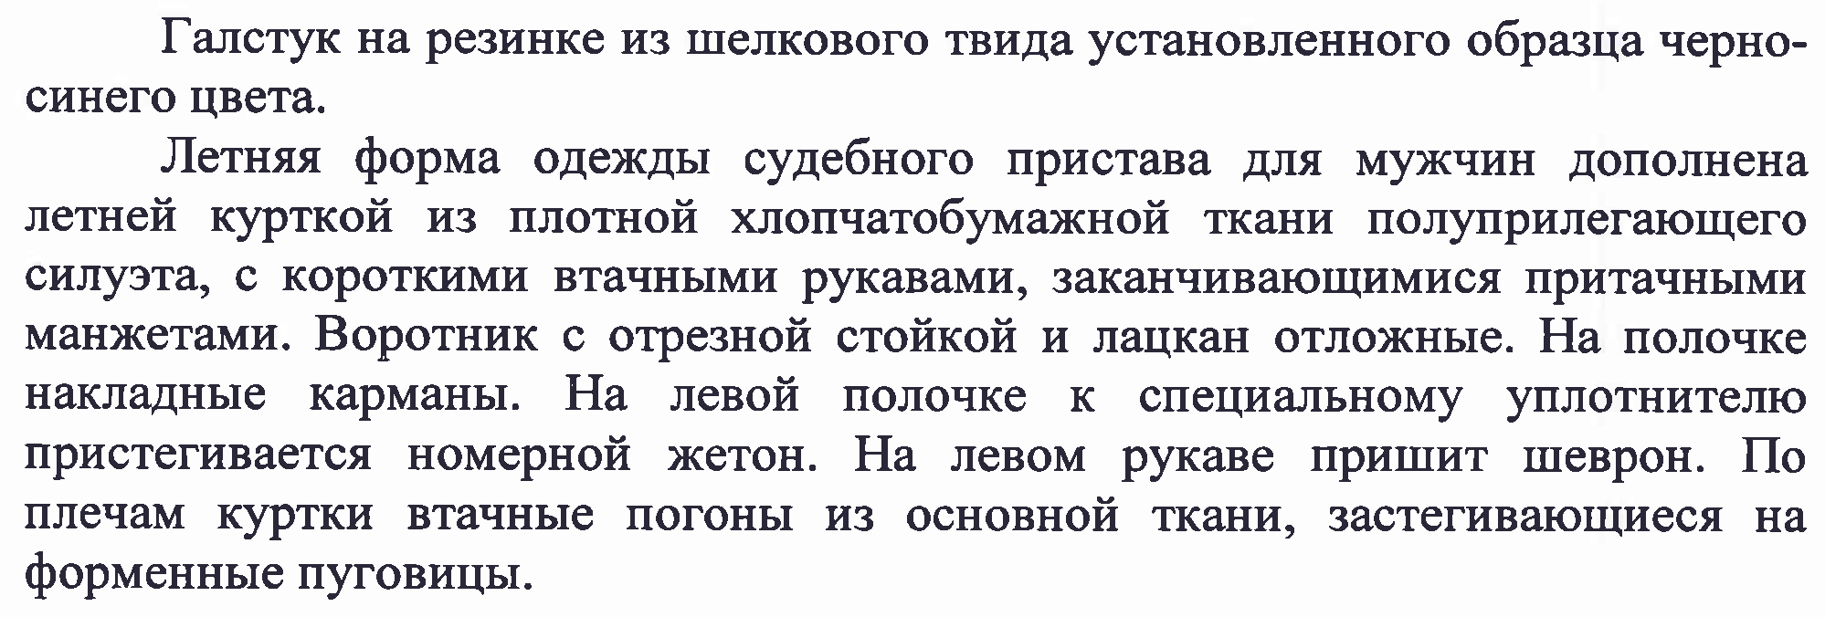
Пуговицы к верхней одежде с изображением эмблемы органов правосудия Республики Казахстан изготавливаются из металла серебристого цвета. Диаметр пуговиц 18 мм - для рукавов пиджака, куртки, пальто, погон, форменной шапки
Приложение 1
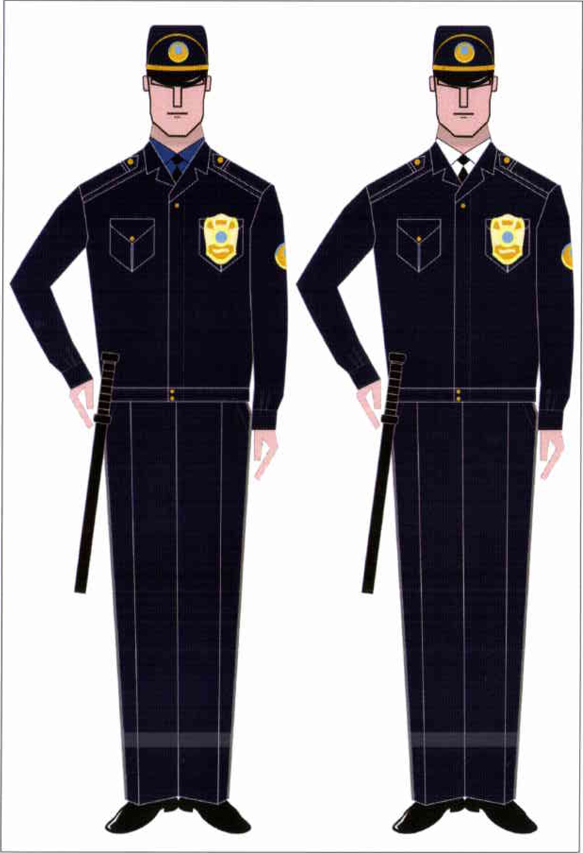

Приложение 2
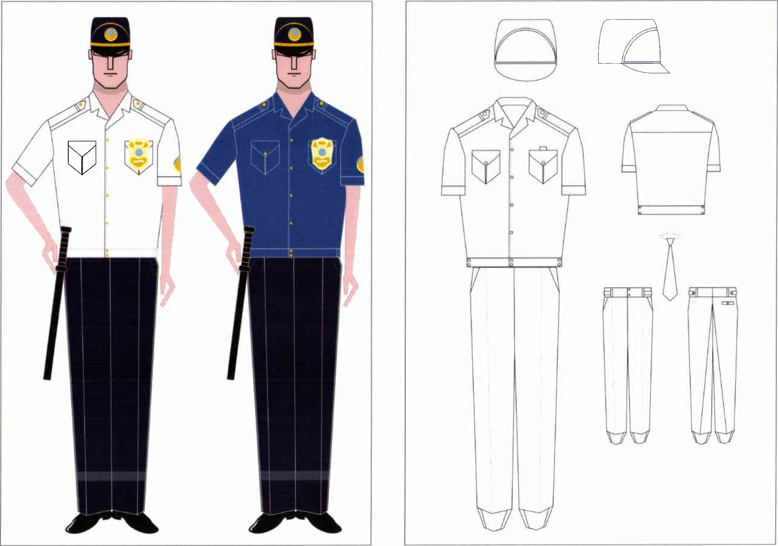

В 1 комплект входит:
- Брюки ткань габардин 2 шт
- рубашка (сорочка) с длинными втачными рукавами: 1 шт синий цвет
- рубашка (сорочка) с короткими втачными рукавами: 1 шт синий цвет
- галстук ткань габардин 1 шт на резинке
- куртка с длинными втачными рукавами ткань габардин 1 шт

Поставщик должен предоставить специалиста по снятию размеров судебных приставов, а также произвести предварительную примерку. Время и день снятия размеров согласовать с Заказчиком.
Количество комплектов: 1 комплект.
В стоимость услуги входят все расходы, связанные с оказанием услуги: снятие мерок, налоги, пошлины, сборы, транспортные, стоимость материалов, комплектующих, доставка и другие расходы, необходимые для полного исполнения договорных обязательств Поставщиком..

Все вопросы касательно пошива в обязательном порядке предварительно согласовываются с Заказчиком.
- Размерные признаки должны сниматься непосредственно в городе Усть-Каменогорск (определение адреса по согласованию с Заказчиком), а также должны проводиться предварительная и окончательная примерки.
- Перед изготовлением форменной одежды, фурнитуру, цвет ткани и эскиз необходимо согласовать с Заказчиком.
- На материалы подлежащие обязательной сертификации (СТРК) Национальный стандарт Республики Казахстан и (ГОСТ) Межгосударственный стандарт предоставить документы подтверждающие соответствие качества предлагаемого материала.
Срок выполнения работ: В течении 15 календарных дней с момента регистрации его Заказчиком в органах казначейства Министерства финансов РК
Место поставки: г.Усть-Каменогорск, ул.К.Кайсенова, 55
Гарантия 18 месяцев (чтобы после стирки одежда не потерял форму размер цвет)

1 жиынтыққа мыналар кіреді:
1. Шалбар мата габардин 2 дана
2. ұзын жеңді көйлек (жейде): 1 дана көк түс
3. қысқа жеңді көйлек (жейде): 1 дана көк түс
4. галстук мата габардин 1 дана серпімді
5. ұзын жеңді күрте мата габардин 1 дана

Жеткізуші сот орындаушыларының мөлшерін алып тастау жөніндегі маманды ұсынуы керек, сонымен қатар алдын-ала фитинг жүргізуі керек. Өлшемдерді алу уақыты мен күні Тапсырыс берушімен келісілсін.
Жинақтар саны: 1 жинақ.
Қызмет құнына қызмет көрсетуге байланысты барлық шығыстар кіреді: өлшемдерді алу, салықтар, баждар, алымдар, көлік, материалдардың, компоненттердің құны, жеткізу және Жеткізушінің шарттық міндеттемелерді толық орындауы үшін қажетті басқа да шығыстар..

Тігуге қатысты барлық мәселелер міндетті түрде Тапсырыс берушімен алдын ала келісіледі.
* Өлшемдік белгілер тікелей Өскемен қаласында алынуы тиіс (Тапсырыс берушінің келісімі бойынша мекенжайды анықтау), сондай-ақ алдын ала және түпкілікті салыстырып тексеру жүргізілуі тиіс.
* Нысанды киім, фурнитура, матаның түсі мен нобайын дайындамас бұрын Тапсырыс берушімен келісу қажет.
* Міндетті сертификаттауға жататын материалдарға Қазақстан Республикасының Ұлттық стандарты және (ГОСТ) мемлекетаралық стандарт ұсынылатын материал сапасының сәйкестігін растайтын құжаттарды ұсыну.
Жұмыстарды орындау мерзімі: Қазақстан Республикасы Қаржы министрлігінің Қазынашылық органдарында тіркелген сәттен бастап 15 календарлық күн ішінде
Жеткізу орны: Өскемен қаласы, Қ. Қайсенов көшесі, 55
18 айлық кепілдік (жуудан кейін киім пішінін өлшемін түсін жоғалтпауы үшін)

Басшы орынбасары Ж.А. Еренбақов

